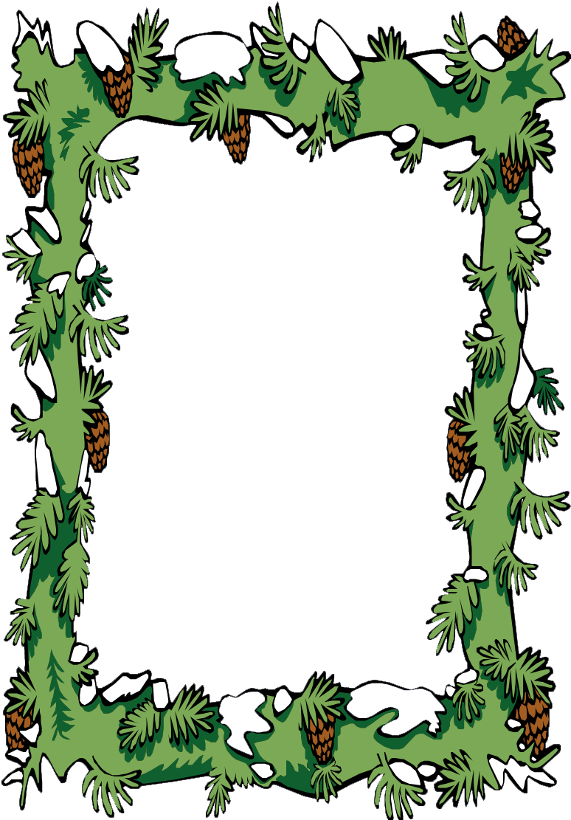

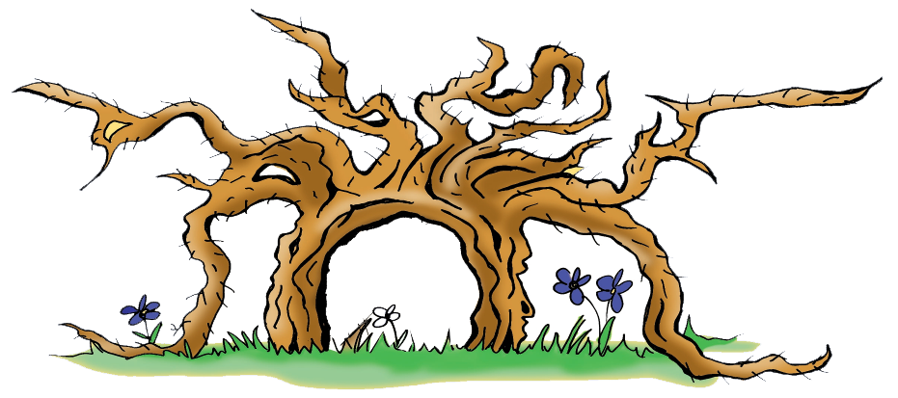

Urkunde

für

${name}

Gratulation!

Du hast die Quizwanderung mit

LOBENSWERTEM Erfolg

abgeschlossen.

Verliehen durch das Wurzelparkteam.

Arriach, 12. Juni 2017